mouseover()：jq中的事件

onmouseover()：js中的事件

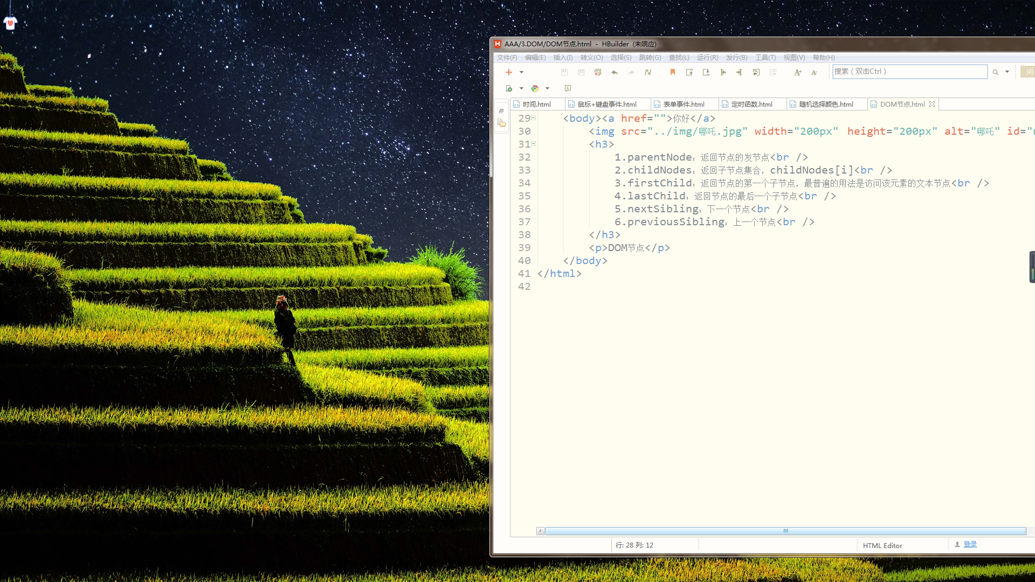

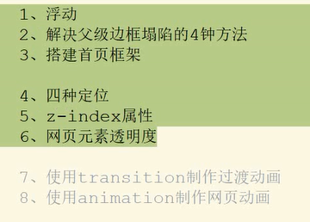

浮动、定位、动画、js